Информация
о дистанционном обучении учащихся МБУ ДО «Детская школа искусств»
Тетюшского муниципального района РТ с 27.04.20 – 30.04.20

№ | ФИО | Предмет, группа | Дата | Задание | Форма контроля
1 | Кузнецова  Лилия  Петровна | «Сольфеджио»  4 класс, | 29.04.2020 | - Выполнение д/работы по теме, согласно календарно- тематическому плану по теме: «Виды трезвучий. Построение от звука и в тональности». Ссылка: nsportal.ru-glavnyh-trezvuchiy-lada  Выполнение и проверка домашнего задания по WhatsAPP.  (Приложение 1)(дополненное) | Отправка ссылки на видео-урок и задания в группе в WhatsAPP.  Отчет по WhatsAPP: фото работ учащихся.  Проведение онлайн - урока с использованием платформы Zoom, видеосвязи мессенджера WhatsAPP.
2. | Кузнецова  Лилия  Петровна | «Сольфеджио»  7 класс, | 29.04.2020 |  | Отправка ссылки на видео-урок и задания в группе в WhatsAPP.  Отчет по WhatsAPP: фото работ учащихся. Проведение онлайн - урока с использованием платформы Zoom, видеосвязи мессенджера WhatsAPP.
  Работа учащихся по экзаменационным билетам. Теория и практика. Консультации в режиме онлайн.
3. | Кузнецова  Лилия  Петровна | «Фортепиано»  1 класс  1.Паргереева Вика  3 класс  2.Толпекина Полина  4 класс  3.Ионов Коля  4 класс  4.Казаева Сабрина  5 класс  5.Кокшина Самира  5 класс  6.Ибрагимова Азалия  6 класс  7.Фархутдинова Венера  6 класс  8.Бехтина Даша  6 класс  9.Потапова Полина  7 класс  10.Богян Р. | 28.04.20  30.04.20  27.04.20  29.04.20  30.04.20  1.05.20  27.04.20  1.05.20  28.04.20  1.05.20  29.04.20  30.04.20  27.04.20  30.04.20  30.04.20  30.04.20  28.04.20  28.04.20  27.04.20  28.04.20 | Работа над пьесами, разбор нотного текста, игра отдельно руками.  Работа над «Вариациями», пьесой. Игра отдельно и вместе руками.  Работа над пьесой отдельно руками.  Работа над пьесой отдельно и вместе руками. Вариации- разбор отдельно руками.  Работа над пьесой отдельно и вместе руками. Вариации- разбор отдельно руками.  Работа над сонатиной. Игра вместе руками. Пьеса- игра отдельно руками.  Работа над сонатиной. Игра отдельно и вместе руками.  Работа над сонатой. Игра вместе руками. Пьеса- игра вместе руками.  Работа над сонатой. Игра вместе руками. Пьеса- игра отд. руками.  Работа над пьесами.  (Приложение 2) | Проведение онлайн - урока с использованием платформы Zoom, видеосвязи мессенджера WhatsAPP. Отправка рекомендательных файлов, видеозаписей в группе в WhatsAPP.  Итог в форме зачета с использованием платформы Zoom
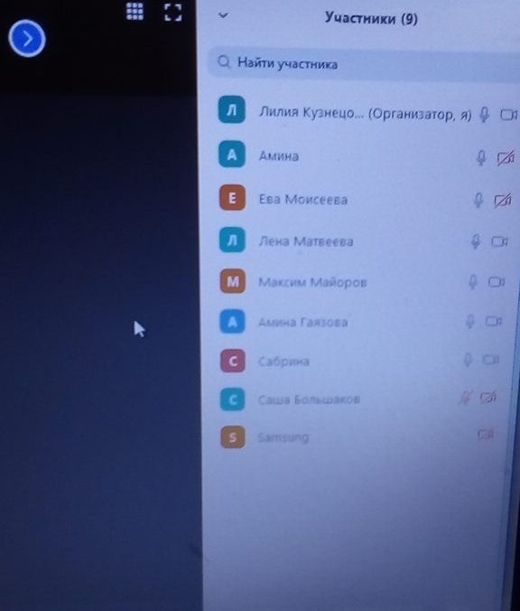
ПРИЛОЖЕНИЕ 1

Онлайн урок по «сольфеджио» 4 класс

Акция-онлайн с учащимися «Спасибо за Победу!»
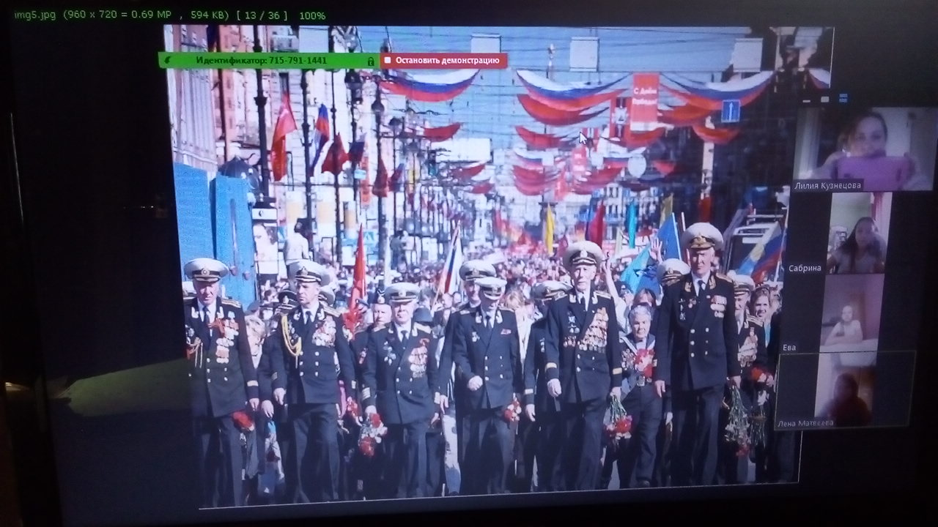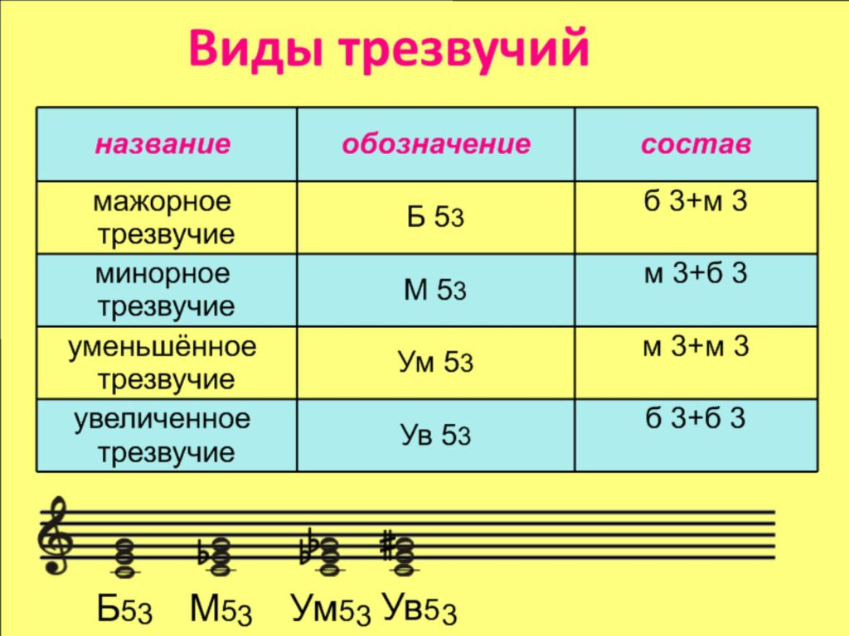

Работа по теме: «Виды трезвучий. Построение от звука».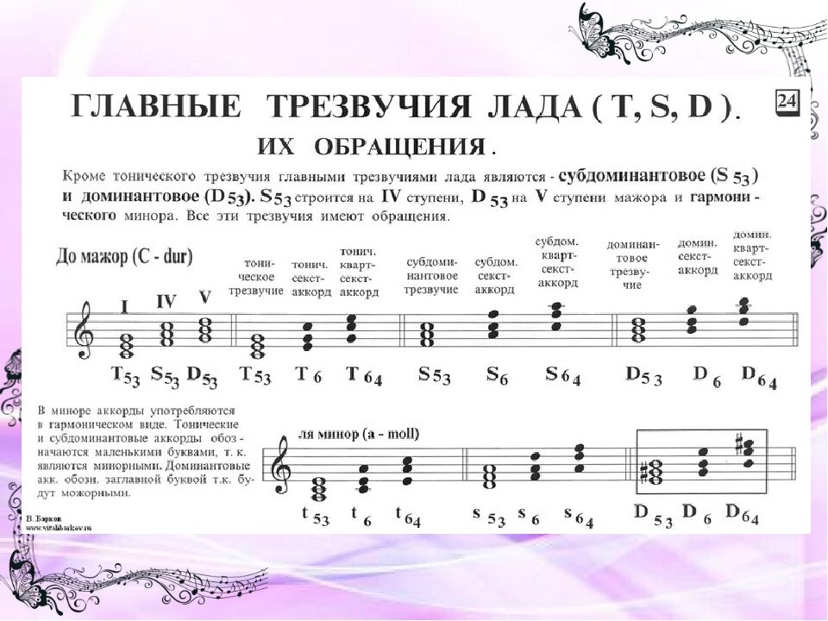

Задание для учащихся

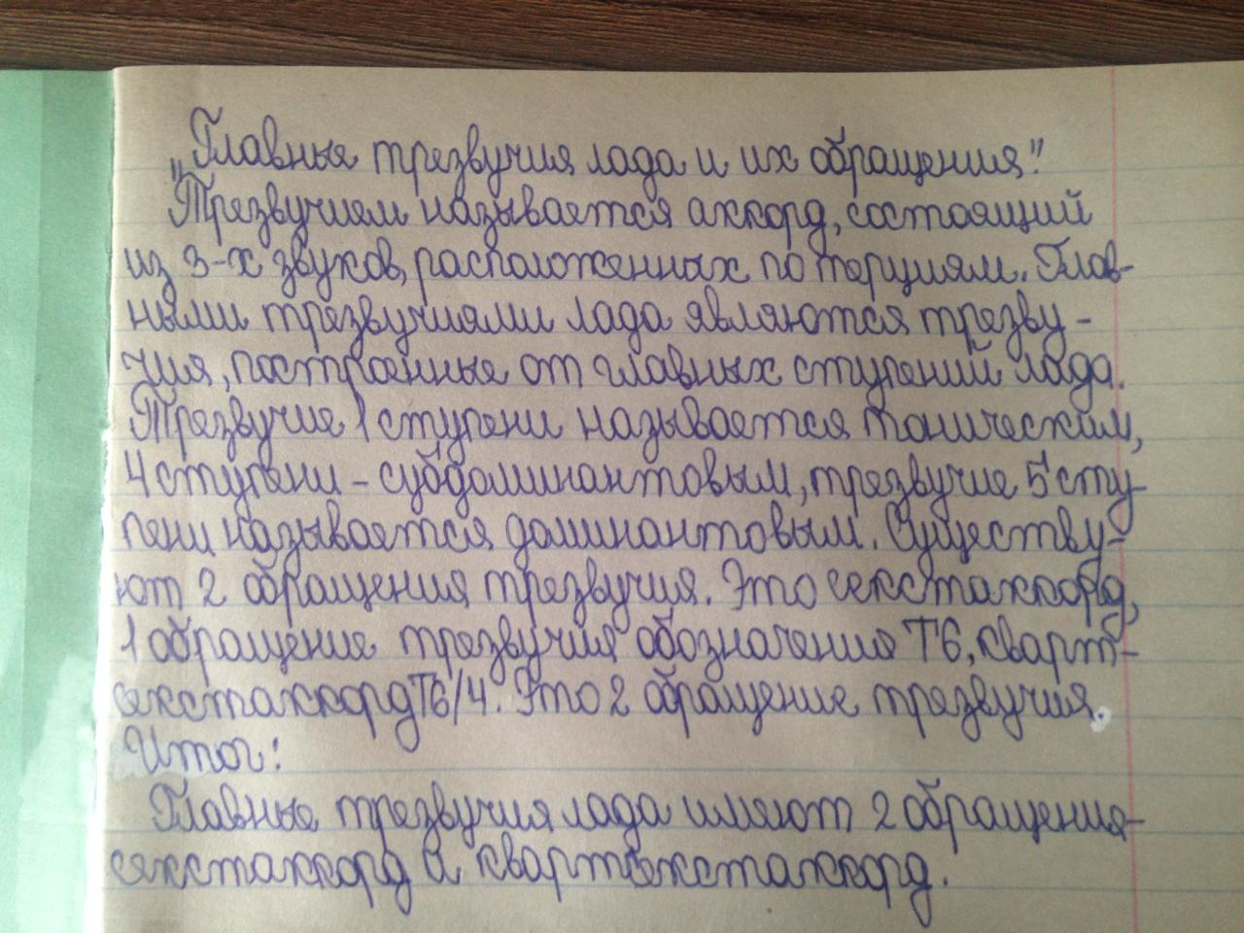

Казаева Сабрина Домашнее задание

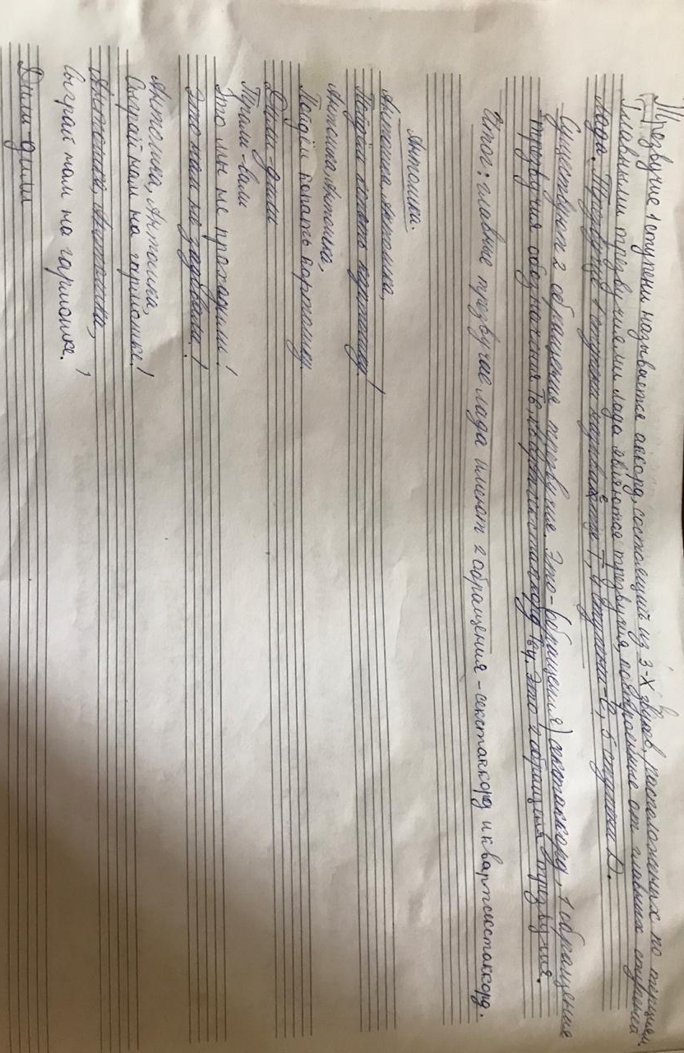

Гаязова Амина Домашнее задание

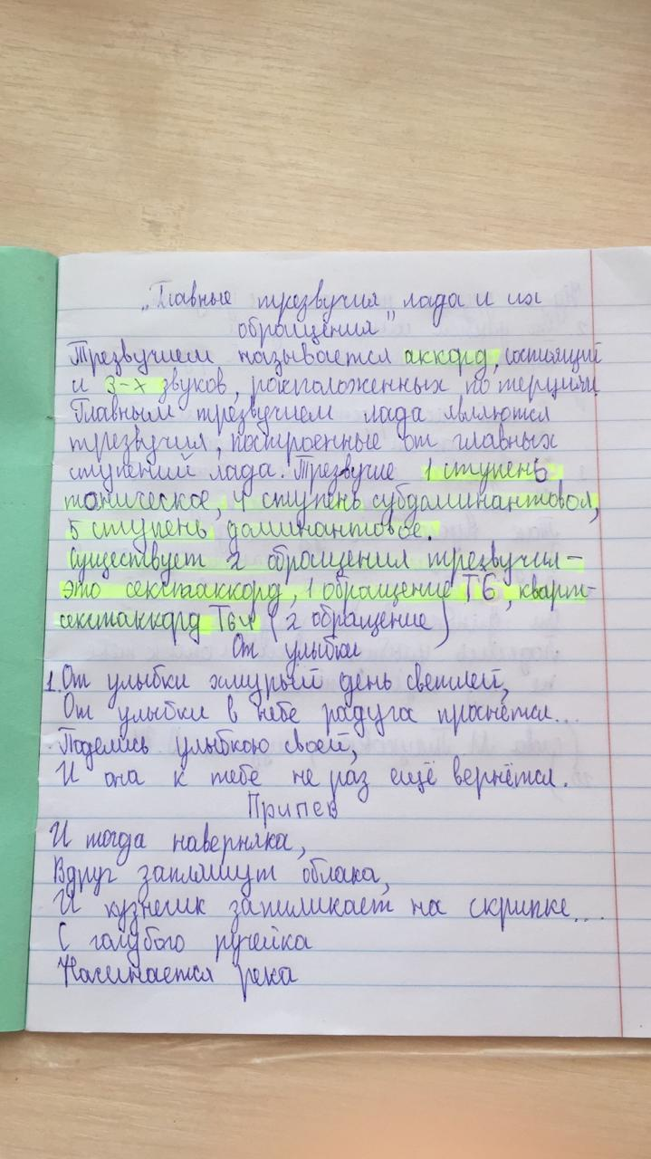

Моисеева Ева Домашнее задание

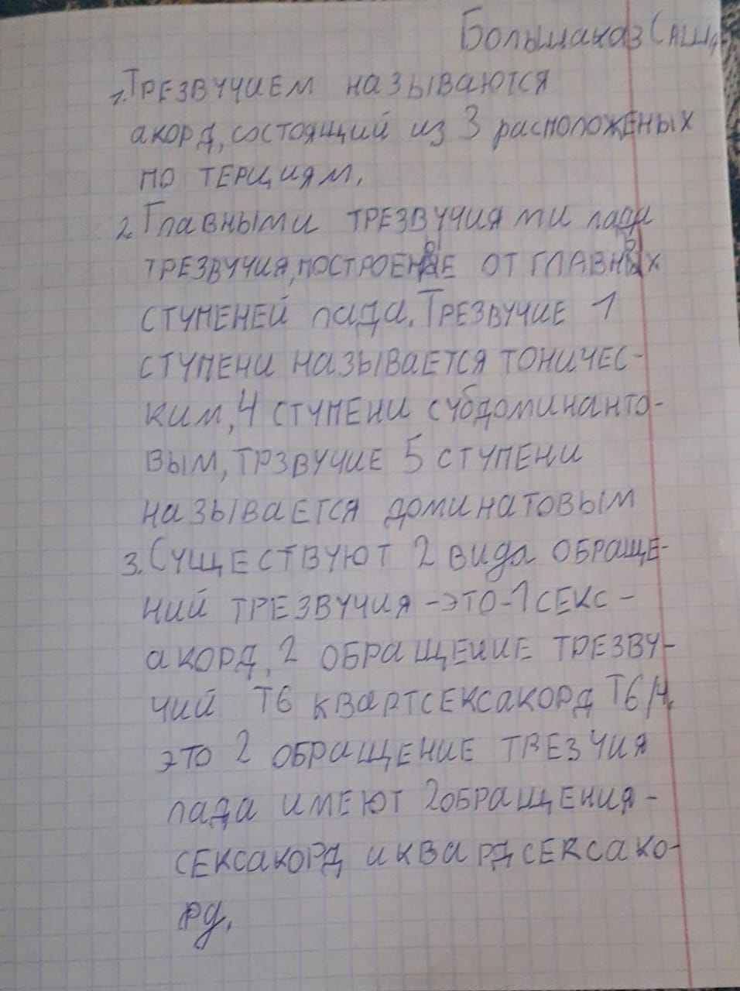

Большаков Саша Домашнее задание

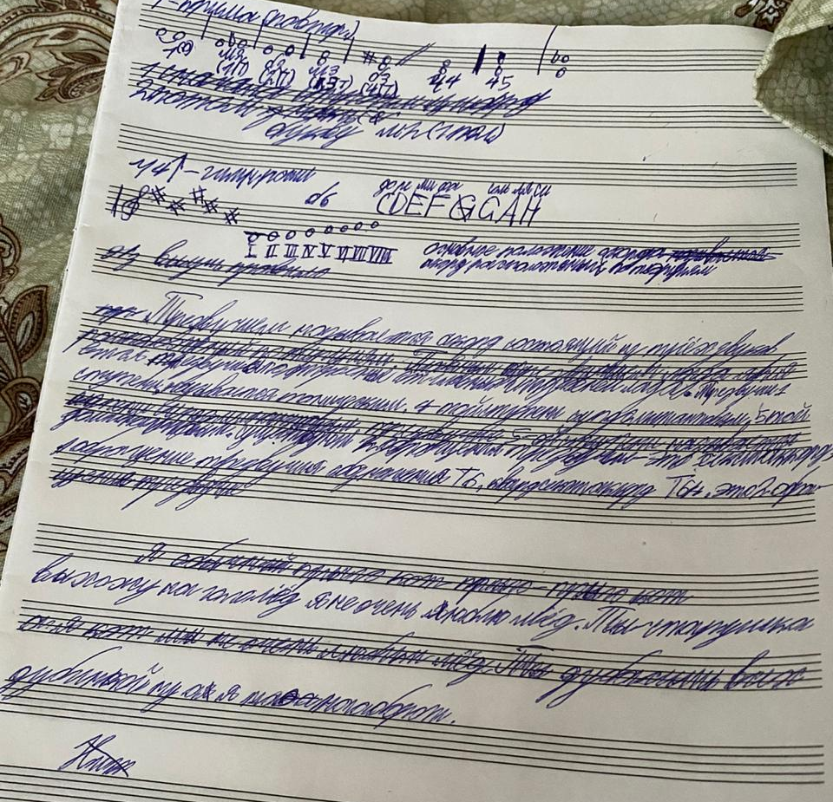

Большаков Женя Домашнее задание

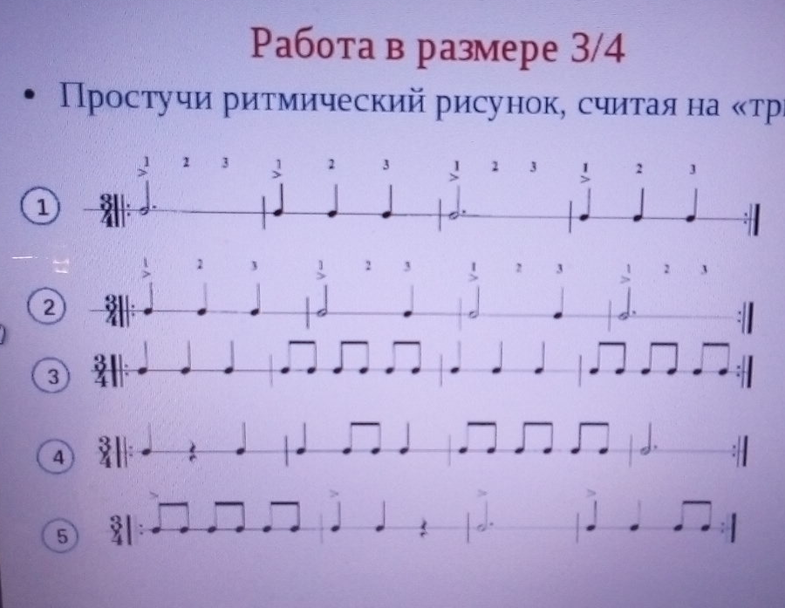

Задание учащимся по теме «Ритм»

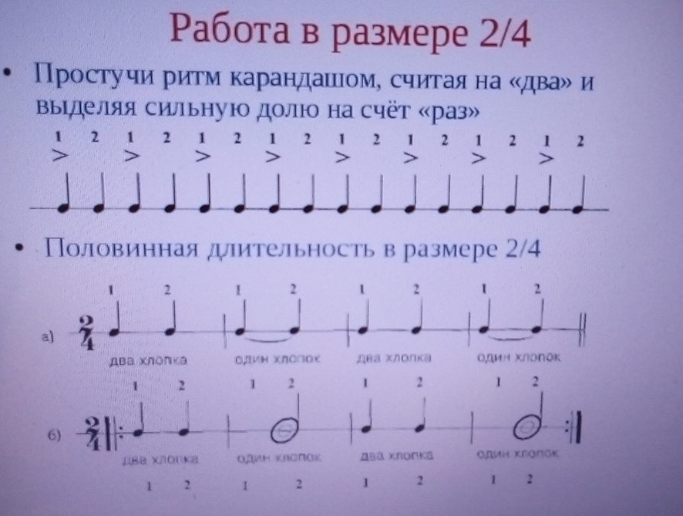
Задание учащимся по теме «Ритм»

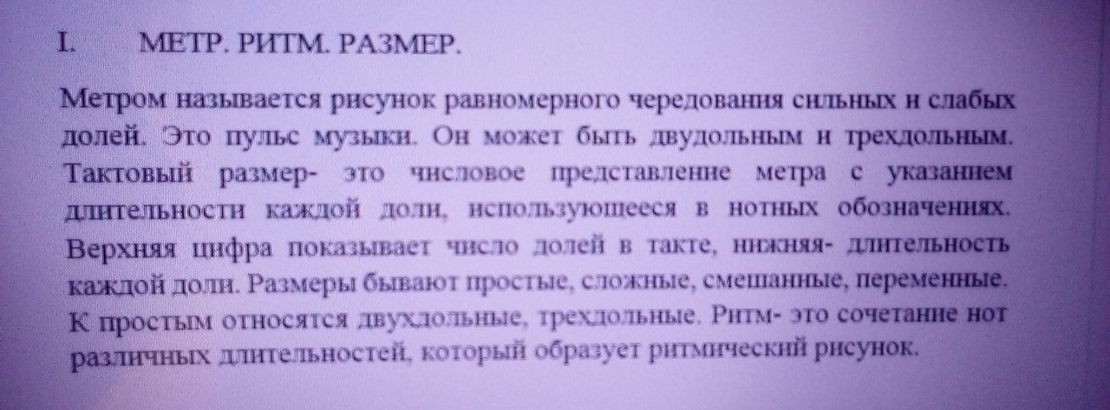
Задание учащимся «Определение ритма»

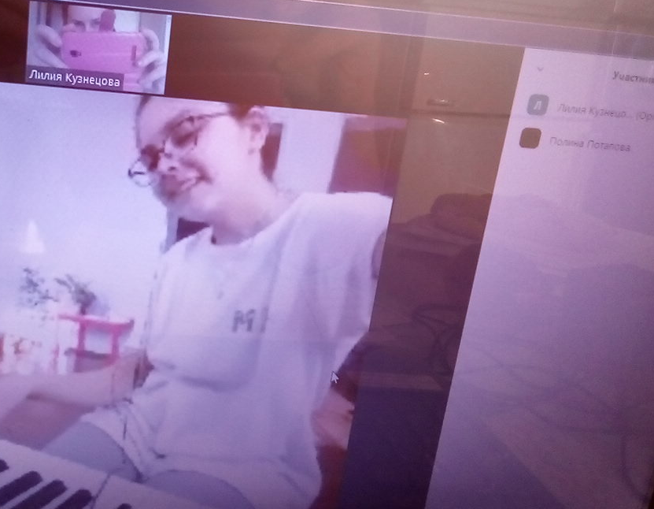
ПРИЛОЖЕНИЕ 2
Потапова Полина на онлайн уроке по «фортепиано»

Кокшина Самира на онлайн уроке по «фортепиано»

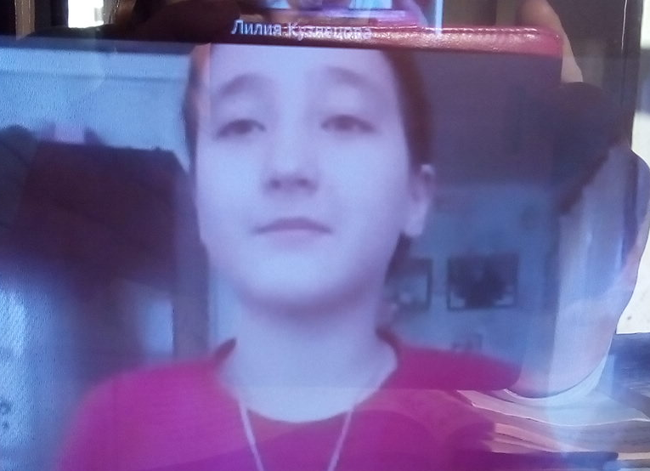
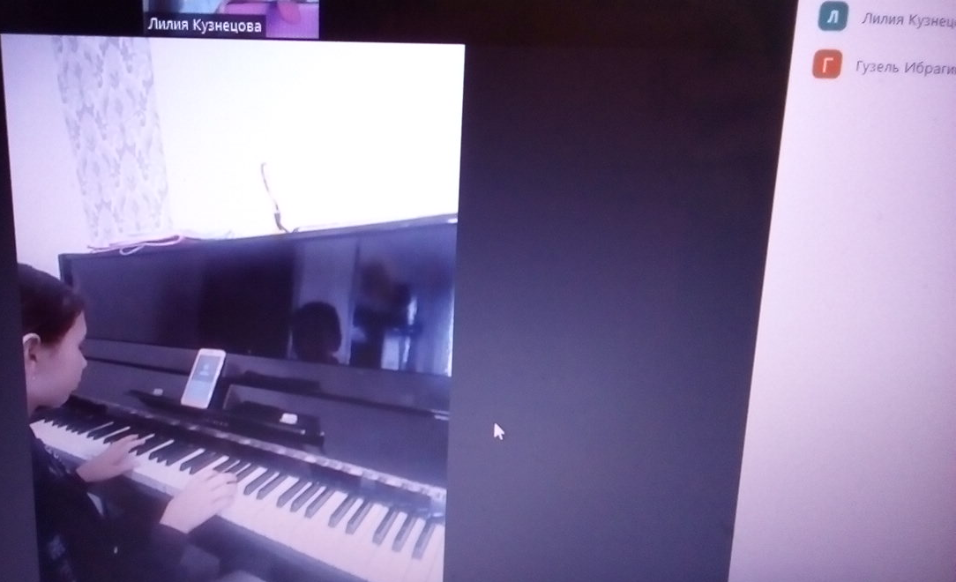

Ибрагимова Азалия на онлайн уроке по «фортепиано»

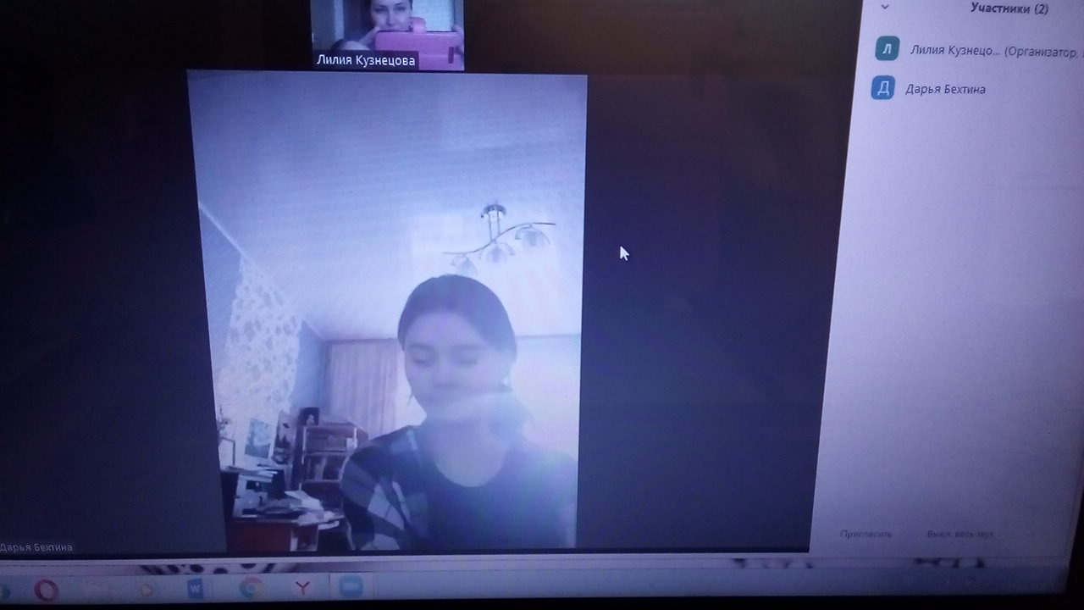
Бехтина Даша на онлайн уроке по «фортепиано»

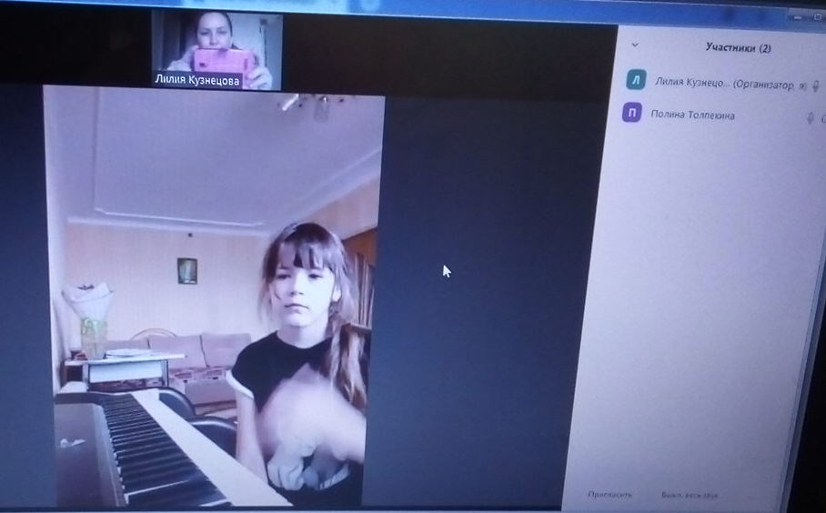

Толпекина Полина на онлайн уроке по «фортепиано»

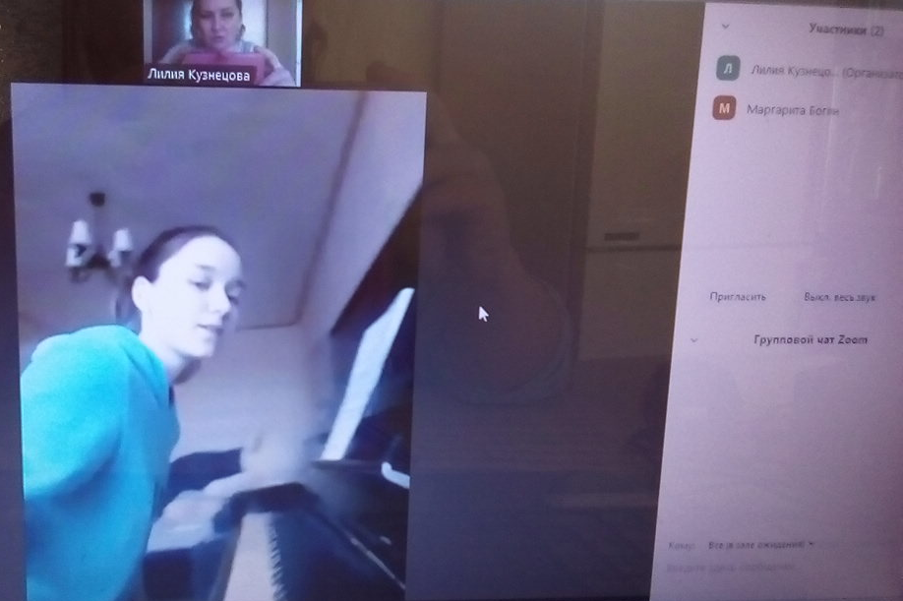

Богян Рита на онлайн уроке по «фортепиано»

